KRĄG TEMATYCZNY: PODMUCH WAKACJI
Dzień 63 Temat zajęć: Wakacyjne plany
Cele ogólne:
- wskazywanie cech charakterystycznych dla lata, - zapoznanie z możliwościami spędzania czasu wolnego, - wdrażanie do przestrzegania zasad bezpieczeństwa w czasie wakacji, - budzenie ciekawości poznawczej, - wskazywanie jak należy się zachować, aby bezpiecznie spędzić wakacje oraz jak należy postąpić w przypadku zgubienia się, - czytanie etykiet, - adresowanie koperty, - utrwalenie ważnych numerów telefonów alarmowych, - utrwalenie zasad korzystania z numerów telefonów alarmowych, - wzbogacanie zasobu słownictwa, – słuchanie piosenek Przyszło lato, Wakacji czas, Kocham lato, - ćwiczenie koncentracji, koordynacji wzrokowo – ruchowej, - doskonalenie formułowania odpowiedzi na pytania, - wypowiadanie się na temat treści zdjęć, - usprawnianie spostrzegania wzrokowego i słuchowego, - kształcenie spostrzegawczości i uwagi, - doskonalenie sprawności manualnej oraz koordynacji wzrokowo-ruchowej, - utrwalenie nazw dni tygodnia, nazw miesięcy, pór roku, - kształtowanie umiejętności posługiwania się kalendarzem.
Cele szczegółowe:
uczeń:
- wskazuje cechy charakterystyczne dla lata, - zna sposoby spędzania wolnego czasu w różnych miejscach, - zna podstawowe zasady bezpieczeństwa w górach , nad morzem, , w lesie, … - zna numery alarmowe 112, 997, 998, 999 , - rozumie potrzebę opieki dorosłego nad dzieckiem podczas wakacji, - potrafi odpowiedzieć na pytania dotyczące treści wiersza, - rozumie potrzebę aktywnego wypoczynku, - czyta wyrazy, - wzbogaca słownictwo bierne i czynne, - ćwiczy logiczne myślenie, - doskonali sprawność manualną, - odpowiada na pytania zdaniem prostym lub złożonym, - wymienia nazwy dni tygodnia, nazwy miesięcy, pór roku - umie posługiwać się kalendarzem.
Metody: - oglądowe, czynne, słowne.
Formy pracy: - indywidualna.
Środki dydaktyczne: - zdjęcia przedstawiające różne krajobrazy Polski, - piosenki: Przyszło lato, Wakacji czas, Kocham lato, - wiersz Na wakacje ruszać czas - opowiadanie - karta pracy.
Opis przebiegu zajęć:
1. Popatrz na kartkę z kalendarza i powiedz: - Jaki dzień tygodnia zaznaczono kolorem żółtym? – Który to dzień czerwca? – Jaki dzień tygodnia był wczoraj? - Jaki dzień tygodnia będzie jutro? - Jaki dzień tygodnia będzie pojutrze? - Wymień pory roku oraz kolejno nazwy miesięcy. – Wymień kolejno nazwy dni tygodnia.
CZERWIEC 2020

PONIEDZIAŁEK | WTOREK | ŚRODA | CZWARTEK | PIĄTEK | SOBOTA | NIEDZIELA
1 | 2 | 3 | 4 | 5 | 6 | 7
8 | 9 | 10 | 11 | 12 | 13 | 14
15 | 16 | 17 | 18 | 19 | 20 | 21
22 | 23 | 24 | 25 | 26 | 27 | 28
29 | 30

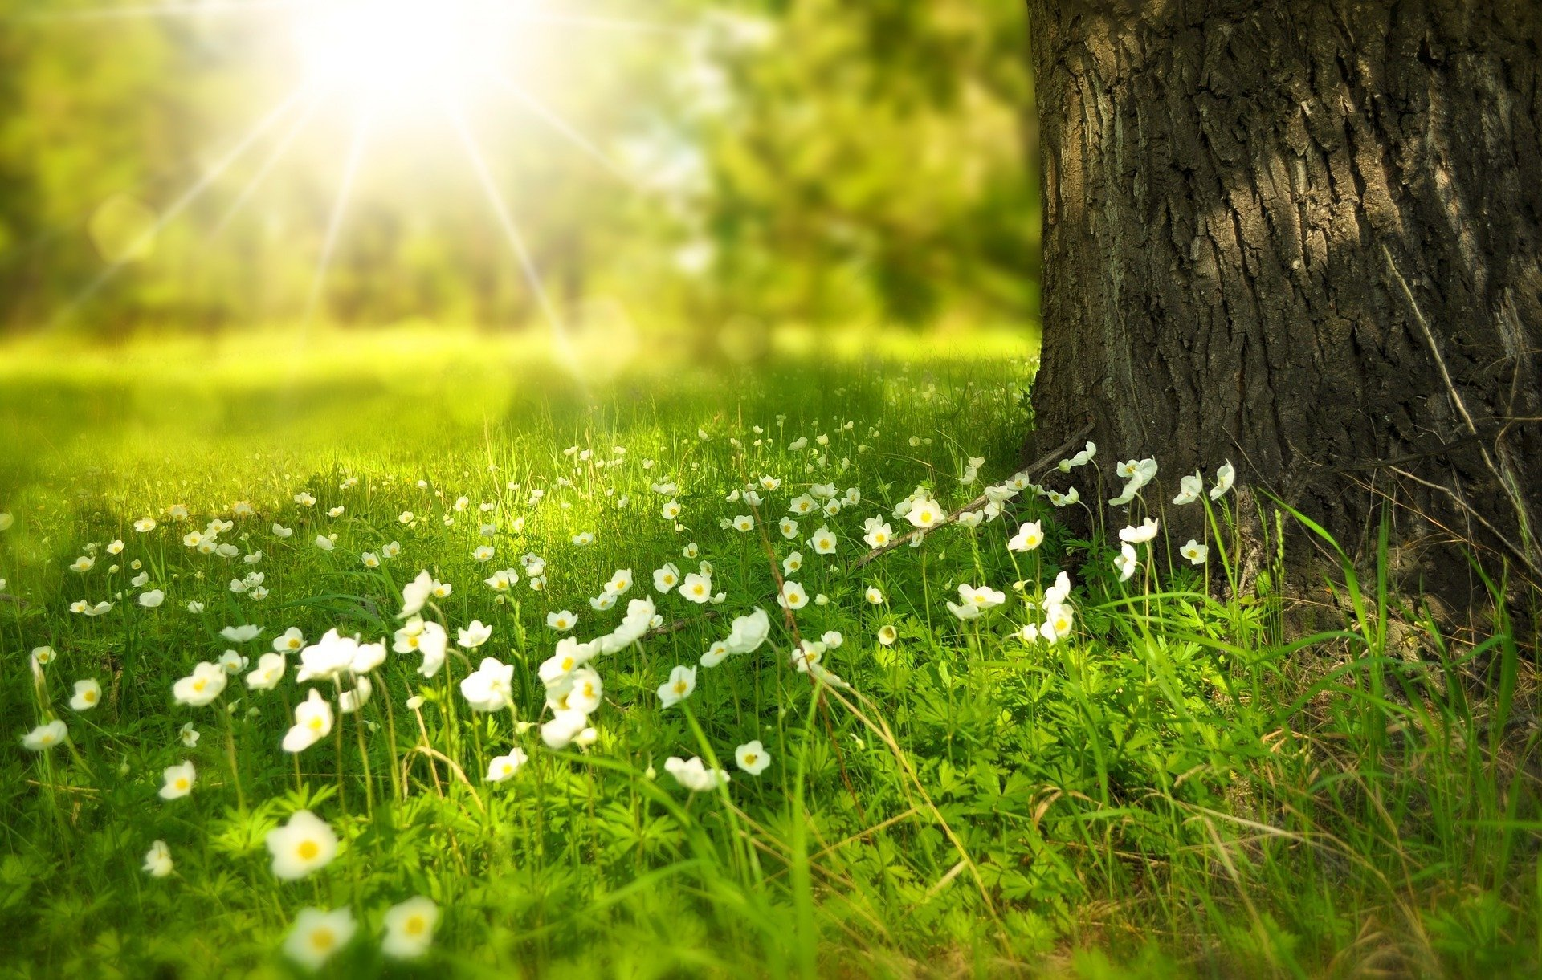

22 CZERWCA PIERWSZY DZIEŃ LATA

2. Posłuchaj piosenki Przyszło lato
https://www.youtube.com/watch?v=Ls4y1_s5czI

Na wakacje ruszać czas
Za dni kilka –o tej porze
będę witać polskie morze.
Bo najbardziej mi się marzy
żeby bawić się na plaży.
*
A ja chciałbym dotknąć chmury
i dlatego jadę w góry.
Razem z mamą, razem z tatą
w górach lubię spędzać lato.
*
Ja na morze nie mam czasu.
Wolę jechać het- do lasu.
I tam z dziadkiem zbierać grzyby
albo w rzece łowić ryby.
*
Dla mnie to najlepsza pora
żeby wskoczyć do jeziora.
Nie chcę w upał chodzić w góry.
Wolę jechać na Mazury.
*
Morze, góry, las i rzeka;
Wszystko to już na nas czeka.
Bo zaczęło się już lato
Jedźmy mamo, jedźmy tato.
- Jakie wakacyjne plany mają dzieci?
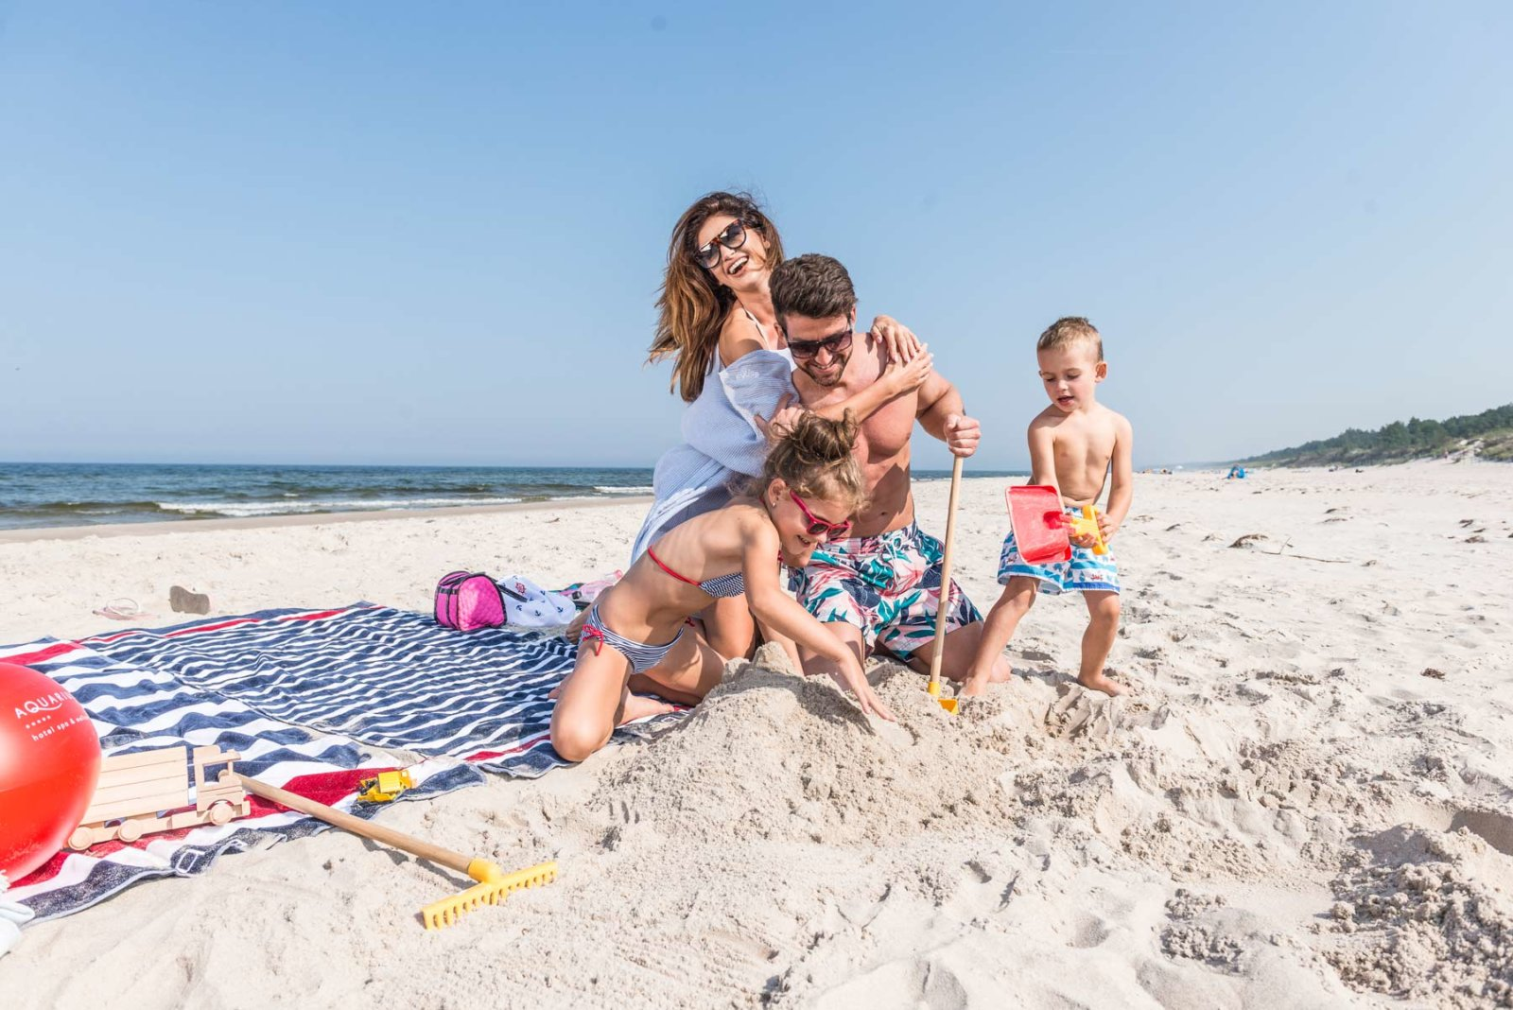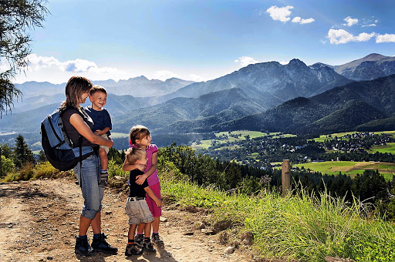
NAD MORZEM W GÓRACH

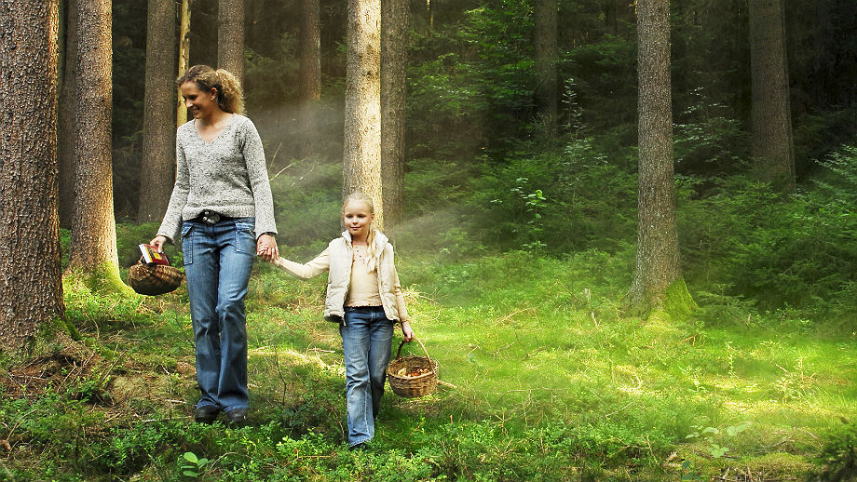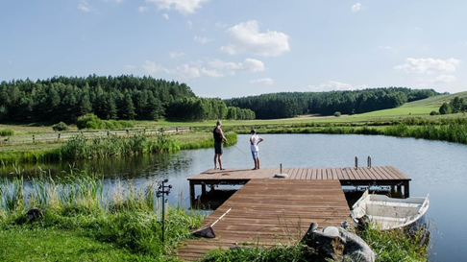
W LESIE NAD JEZIOREM
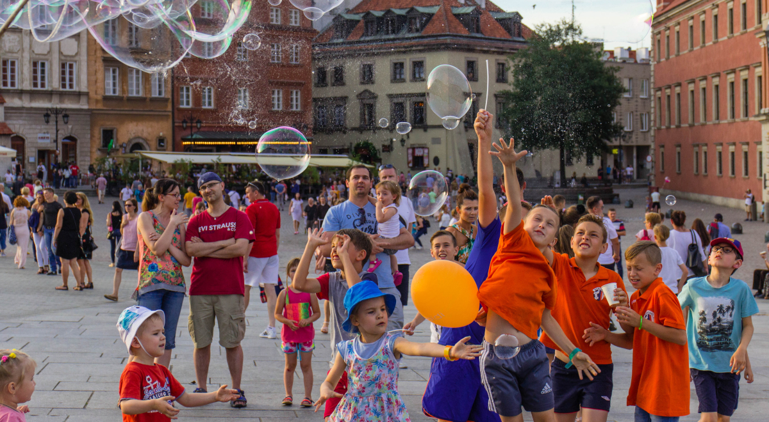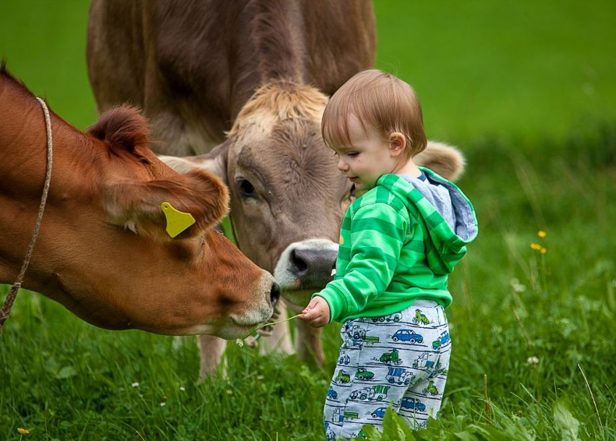
W MIEŚCIE NA WSI

3. Posłuchaj piosenki Wakacji czas
https://www.youtube.com/watch?v=ue82bNmhv6g
4. Posłuchaj opowiadania.
,,Wreszcie wakacje” – powiedziała Ola budząc się rano w pokoju z widokiem na morze. To były wyczekiwane wakacje po długim roku szkolnym, obfitym w przygody i uroczystości.
,,Jemy śniadanie i wychodzimy na plażę”- powiedziała mama. Po pysznej jajecznicy Ola, jej siostra Ala i tata byli już gotowi do wyjścia. Cała rodzina wyruszyła na plażę. Po drodze zatrzymali się przy budce z lodami. Lody były kolorowe a wybór niespotykanie duży. Ola i Ala nie mogły się zdecydować .
Kiedy Ola wybrała już malinową i pistacjową gałkę spostrzegła budkę z kolorowymi muszelkami i innymi pamiątkami z wakacji. Szybko do niej pobiegła, bo przecież obiecała babci muszelki. Gdy z zapartym tchem oglądała pamiątki nagle zobaczyła, że jest sama. A gdzie mama i tata?
Ola szybko wybiegła ze sklepiku, ale rodziców nie było widać w pobliżu. Natychmiast udała się do pani kasjerki i powiedziała że się zgubiła, że się nazywa Ola Nowak. Pani kasjerka powiadomiła ratownika. Po chwili przez megafon zabrzmiał komunikat o znalezionej dziewczynce Oli. Po 10 minutach do sklepiku dotarli rodzice, którzy również szukali córki. Na szczęście wszystko skończyło się dobrze. Ola już na zawsze zapamięta, że nie wolno oddalać się od rodziny.

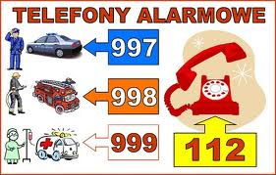

- Podaj swoje imię i nazwisko.
- Podaj miejsce zdarzenia.
- Powiedz, co się wydarzyło.
- Powiedz, kto został poszkodowany.
- Nigdy nie rozłączaj się bez wyraźnego polecenia dyspozytora.
- Nigdy nie dzwoń dla zabawy.
5. Posłuchaj piosenki Kocham lato
https://www.youtube.com/watch?v=WBobLSRMGJc

Poniżej karta pracy

1. Sprawdź, czy Jesteś gotowy spędzić wakacje bezpiecznie i miło. Przeczytaj uważnie zdania i wpisz w okienko TAK lub NIE.
1 | Przed wyjściem na słońce, należy posmarować skórę kremem z filtrem.
2 | W lesie można palić ognisko.
3 | Biała flaga na plaży, oznacza że można się kąpać.
4 | Na plaży można zakopywać śmieci.
5 | W górach można spacerować w klapkach.
6 | Wypoczywając nad wodą, w każdym miejscu można do wody skakać na główkę.
7 | W górach zawsze należy iść wyznaczonym szlakiem.
8 | Podczas jazdy na rowerze należy mieć kask.
9 | W czasie burzy można stać pod drzewem.
10 | Jeśli się zgubię, mogę prosić o pomoc nieznajomego pana.
11 | Wypoczywając nad wodą dzieci powinny mieć rękawki i koła ratunkowe.

2. Napisz na kopercie adres osoby, do której wyślesz list.

-------------------------

---------------------------------------------------------------------------------

---------------------------------------------------------------------------------

---------------------------------------------------------------------------------

